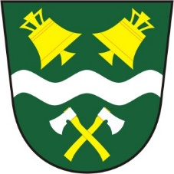
Obec Ostrovec
Ostrovec 100, 398 33 Ostrovec
IČO: 00249963

Úprava schváleného rozpočtu obce Ostrovec na rok 2022

Z důvodu změny v položkách rozpočtové skladby pro místní poplatky od 1. 1. 2022 byl upraven schválený rozpočet obce na správnou položku (1345) a položka 1340 byla vymazána. V návrhu rozpočtu na rok 2022 byla uvedena položka 1340.
Podle Vyhlášky č. 412/2021 Sb. se ruší položka "1340 - Poplatek za provoz systému shromažďování, sběru, přepravy, třídění, využívání a odstraňování odpadů" a od 1. 1. 2022 ji již nebude možné ve finančních výkazech používat.
S účinností od 1. 1. 2022 tuto položku nahrazuje položka "1345 - Příjem z poplatku za obecní systém odpadového hospodářství a příjem z poplatku za odkládání komunálního odpadu z nemovité věci".
Úprava schváleného rozpočtu obce Ostrovec na rok 2022 byla schválena na Zasedání ZO dne 20. 2. 2022, us. č. 10/22

V Ostrovci 21. 2. 2022

Tomáš Hrach
starosta obce

